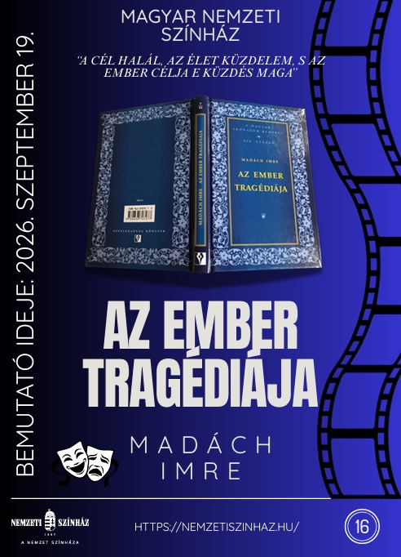
INDOKLÁS

1.Koncepció
A mi elképzelésünk szerint Az ember tragédiája egy modern, látványos, mégis gondolatébresztő előadás lenne. A célunk az volt, hogy Madách Imre művét közelebb hozzuk a mai fiatalokhoz, miközben az eredeti mondanivalója is megmarad. Az előadásban egyszerre jelenne meg a múlt és a jelen, mert szerintünk a mű problémái ma is ugyanúgy aktuálisak. Az ember ma is keresi az élet értelmét, sokszor csalódik, mégis próbál továbbmenni. A plakátunk középpontjában maga Az ember tragédiája kötete jelenik meg, mert szerintünk ez mutatja meg legjobban a mű fontosságát és időtálóságát. A plakáton főként sötétkék színek és azok átmenetei láthatók, amelyek komorabb, titokzatos hangulatot teremtenek, és jól ilenek a mű világához. Kisebb részletek is megjelennek rajta, például maszkok és filmtekercsek. A maszkok a különböző szerepeket és korszakokat jelképezik, a filmtekercs pedig szerintünk azt mutatja, hogy a történet végigvezet minket az emberiség történelmén. Ezekkel a részletekkel modernebbé és figyelemfelkeltőbbé akartuk tenni a plakátot.

2.Miért ezt a rendezést választottuk?
Rendezőnek Mundruczó Kornélt választottuk, mert szerintünk ő olyan előadásokat készít, amelyek egyszerre modernek és mély gondolatokat közvetítenek. Úgy gondoljuk, hogy Az ember tragédiája könnyen távolinak vagy nehezen érthetőnek tűnhet a mai fiatalok számára, ezért fontos lenne egy olyan rendezés, amely közelebb hozza hozzájuk a mű mondanivalóját. Mundruczó Kornél rendezéseiben gyakran jelennek meg társadalmi problémák, emberi konfliktusok és érzelmi feszültségek, amelyek jól kapcsolódnak Madách művéhez. Szerintünk ő képes lenne úgy feldolgozni a történetet, hogy a nézők ne csak egy kötelező olvasmányt lássanak, hanem olyan előadást, amely elgondolkodtatja őket a saját életükről és a mai világról is.

3.Szereplők és értelmezés
Ádám szerepére Vecsei H. Miklóst választottuk, mert szerintünk jól tud olyan karaktereket játszani, akik sokat gondolkodnak és belső konfliktusaik vannak. Ádám a mű során végig keresi az élet értelmét, közben sokszor csalódik az emberekben és a világban is. Mi úgy gondoljuk, hogy Vecsei H. Miklós ezt nagyon hitelesen tudná átadni, mert a játékában egyszerre van érzékenység és komolyság. Emelett a fiatalabb korosztály számára is ismert színész, ezért szerintünk közelebb tudná hozni Ádám karakterét a mai nézőkhöz. Éva szerepére Terki Rékát választottuk, mert szerintünk jól ilene hozzá Éva nyugodtabb, érzelmesebb személyisége. Éva számunkra a reményt és az emberi kitartást jelképezi, mert még a nehéz helyzetekben is próbál pozitív maradni. Úgy érezzük, Terki Réka természetes jelenléte miatt hitelesen tudná megmutatni ezt az oldalt. Azért is választottuk őt, mert szerintünk jól működne együtt Vecsei H. Miklóssal a színpadon. Lucifer szerepére Nagy Ervint választottuk, mert nagyon erős és karakteres kisugárzása van. Lucifer a műben nemcsak gonosz szereplő, hanem egy olyan figura is, aki folyamatosan kérdéseket tesz fel és próbálja bebizonyítani, hogy az emberiség hibás. Szerintünk Nagy Ervin jól tudná megmutatni Lucifer gúnyos, okos és néha félelmetes oldalát is. Azért választottuk őt, mert szerintünk már a megjelenésével is erős hatást tudna kelteni a színpadon. Jelmeztervező – Velich Rita Velich Ritát azért választottuk jelmeztervezőnek, mert Az ember tragédiája nagyon sok különböző korban játszódik, ezért fontos, hogy a ruhák látványosak és változatosak legyenek. Szerintünk ő olyan jelmezeket tudna készíteni, amelyek egyszerre modernek, mégis ilenek az adott történelmi korszakokhoz. Mi nem teljesen hagyományos ruhákat képzeltünk el, hanem olyanokat, amelyekben egy kicsit a mai világ stílusa is megjelenik. Ez szerintünk segítene abban, hogy a fiatalok közelebb érezzék magukhoz az előadást. Díszlettervező – Bagossy Levente Bagossy Leventét azért választottuk díszlettervezőnek, mert szerintünk nagyon jól tudna olyan színpadképet létrehozni, ami egyszerre modern és gondolatébresztő. Mi nem egy túlzsúfolt díszletet képzeltünk el, hanem inkább sötétebb, letisztultabb látványt, amely jobban kiemeli a szereplőket és a mű hangulatát. A sötétkék színek és azok átmenetei szerintünk jól passzolnak Az ember tragédiája komorabb világához. Úgy gondoljuk, hogy Bagossy Levente díszletei segítenének abban, hogy a néző tényleg bele tudja élni magát az előadásba, és jobban átérezze a mű mélyebb mondanivalóját.

4.Miért ezt az idézetet választottuk?
A plakátra ezt az idézetet választottuk: „ A cél halál, az élet küzdelem, S az ember célja e küzdés maga.” Szerintünk ez az idézet foglalja össze legjobban Az ember tragédiája üzenetét. A műben Ádám sokszor csalódik az emberiségben és a jövőben, mégis mindig továbbhalad. Ez az idézet azt mutatja meg, hogy az életben maga a küzdelem a legfontosabb, nem pedig az, hogy minden tökéletes legyen. Úgy gondoljuk, ez a gondolat ma is aktuális, mert a mai embereknek is sok problémával és nehézséggel kel szembenézniük. A fiatalok sokszor érzik bizonytalannak a jövőt, ezért szerintünk fontos üzenet, hogy nem szabad feladni, még akkor sem, ha valami nehéznek tűnik.

5.Mely korosztályt, miként és miért akarjuk megszólítani?
Az előadással főleg a középiskolás és fiatal felnőtt korosztályt szeretnénk megszólítani. Szerintünk sok fiatal nehezen kapcsolódik a kötelező olvasmányokhoz, mert réginek és távolinak érzik őket. Mi ezért egy modernebb és látványosabb előadást képzeltünk el, amely közelebb hozza a mű mondanivalóját a mai nézőkhöz. A fiatalokat elsősorban a modern látványvilággal, a sötétkék színvilággal, a különleges plakáttal és a mai hangulatú színpadi megoldásokkal szeretnénk megszólítani. Emelett fontosnak tartjuk, hogy az előadás érzelmileg is hasson a nézőkre, és olyan kérdéseket tegyen fel, amelyek ma is aktuálisak, például az emberi kitartásról, a jövőről és az élet értelméről. Ugyanakkor szerintünk az idősebb korosztály számára is érdekes lehetne az előadás, mert az eredeti mű filozófiai gondolatai megmaradnának. A célunk egy olyan előadás létrehozása volt, amely egyszerre modern és gondolatébresztő, és amely megmutatja, hogy Az ember tragédiája ma is fontos és aktuális mű
